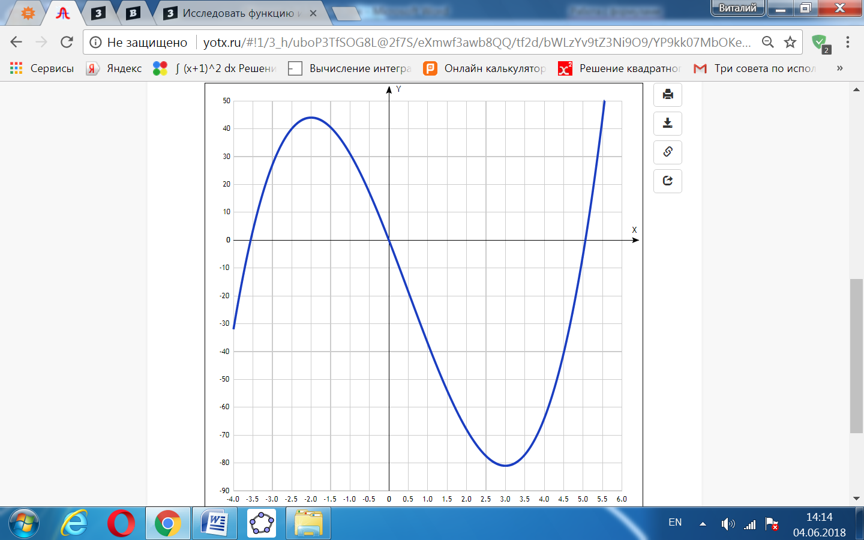

[Таблица точек](javascript:void(0);)

|  |  |
| --- | --- |
| **x** | **y** |
| -4.0 | -32 |
| -3.5 | 3.5 |
| -3.0 | 27 |
| -2.5 | 40 |
| -2.0 | 44 |
| -1.5 | 40.5 |
| -1.0 | 31 |
| -0.5 | 17 |
| 0 | 0 |
| 0.5 | -18.5 |
| 1.0 | -37 |
| 1.5 | -54 |
| 2.0 | -68 |
| 2.5 | -77.5 |
| 3.0 | -81 |
| 3.5 | -77 |
| 4.0 | -64 |
| 4.5 | -40.5 |
| 5.0 | -5 |
| 5.5 | 44 |
| 6.0 | 108 |

Точка пересечения графика функции с осью координат Y:

График пересекает ось Y, когда x равняется 0: подставляем x=0 в 2x3-3x2-36x.

у =2*03-3*02-36*0 = 0,

Результат: y=0. Точка: (0; 0).

Точки пересечения графика функции с осью координат X:

График функции пересекает ось X при y=0, значит, нам надо решить уравнение:

2x3-3x2-36x = 0.

х(2х2-3x-36) = 0.

Один корень х1 = 0, два других найдём, решив квадратное уравнение:

2x2-3x-36= 0.

Квадратное уравнение, решаем относительно x:

Ищем дискриминант:

D=(-3)^2-4*2*(-36)=9-4*2*(-36)=9-8*(-36)=9-(-8*36)=9-(-288)=9+288=297;

Дискриминант больше 0, уравнение имеет 2 корня:

x_1 = (√297-(-3))/(2*2) = (√297+3)/(2*2) = (√297+3)/4 = √297/4+3/4 =

= 3√33/4+0.75 ≈ 5.058422;

x_2=(-√297-(-3))/(2*2) = (-√297+3)/(2*2) = (-√297+3)/4 = -√297/4+3/4 = -3√33/4+0.75 ≈ -3.558422.

Экстремумы функции:

Для того, чтобы найти экстремумы, нужно решить уравнение y'=0 (производная равна нулю), и корни этого уравнения будут экстремумами данной функции:

y' = 6x2 – 6х - 36 = 0

Решаем это уравнение (сократив на 6) и его корни будут экстремумами:

x2 – х - 6 = 0.

Квадратное уравнение, решаем относительно x:

Ищем дискриминант:

D=(-1)^2-4*1*(-6)=1-4*(-6)=1-(-4*6)=1-(-24)=1+24=25;

Дискриминант больше 0, уравнение имеет 2 корня:

x1=(√25-(-1))/(2*1)=(5-(-1))/2=(5+1)/2=6/2=3;

x2=(-√25-(-1))/(2*1)=(-5-(-1))/2=(-5+1)/2=-4/2=-2.

х1 = 3, х2 = -2.

Результат: y’ = 0. Точки: (3; 0) и (-2; 0).

Интервалы возрастания и убывания функции:

Имеем 3 интервала монотонности функции: (-∞; -3)), (-3; 2) и (2; ∞).

На промежутках находим знаки производной. Где производная положительна - функция возрастает, где отрицательна - там убывает. Точки, в которых происходит смена знака и есть точки экстремума - где производная с плюса меняется на минус - точка максимума, а где с минуса на плюс - точки минимума.

|  |  |  |  |  |  |
| --- | --- | --- | --- | --- | --- |
| x = | -3 | -2 | 0 | 3 | 4 |
| y' = | 6 | 0 | -6 | 0 | 6 |

* Минимум функции в точке: х = 3, у = -81.
* Максимум функции в точке: х = -2, у = 44.
* Возрастает на промежутке: (-∞; -2) U (3; ∞).
* Убывает на промежутке: (-2; 3).

Точки перегибов графика функции:

Найдем точки перегибов для функции, для этого надо решить уравнение y''=0 - вторая производная равняется нулю, корни полученного уравнения будут точками перегибов указанного графика функции, + нужно подсчитать пределы y'' при аргументе, стремящемся к точкам неопределенности функции:

y'' = 12x – 6 = 0.

Решаем это уравнение и его корни будут точками, где у графика перегибы:

12x – 6 = 0.

x=6/12 = 1/2. Точка: (0,5; -18,5)

Интервалы выпуклости, вогнутости:

Имеем 2 интервала выпуклости, вогнутости: (-∞; 0,5) и (0,5; +∞).

Находим знаки второй производной на полученных промежутках.

|  |  |  |  |
| --- | --- | --- | --- |
| x = | 0 | 0,5 | 1 |
| y'' = | -6 | 0 | 6 |

Где вторая производная меньше нуля, там график функции выпуклый, а где больше - вогнутый:

* Выпуклая на промежутках: (-∞; 0,5).
* Вогнутая на промежутках: (0,5; ∞).

Асимптоты.

Вертикальные асимптоты – нет.

Горизонтальные асимптоты графика функции:

Горизонтальную асимптоту найдем с помощью предела данной функции при x->+∞ и x->-∞. Соотвествующие пределы находим:

* lim 2x3-3x2-36x, x->+∞ = ∞, значит, горизонтальной асимптоты справа не существует
* lim 2x3-3x2-36x, x->-∞ = -∞, значит, горизонтальной асимптоты слева не существует

Наклонные асимптоты графика функции:

Наклонную асимптоту можно найти, подсчитав предел данной функции, деленной на x при https://chart.googleapis.com/chart?cht=tx&chl=\lim_%7bx%20\to%20%20\infty%20%7d%7b(kx%20%2B%20b%20-%20f(x))%7d

Находим коэффициент k:

https://chart.googleapis.com/chart?cht=tx&chl=k%20=%20\lim_%7bx%20\to%20%20\infty%20%7d%7b\frac%7bf(x)%7d%7bx%7d%7d

Поскольку коэффициент k равен бесконечности, наклонных асимптот не существует.

Четность и нечетность функции:

# Проверим функцию - чётна или нечётна - с помощью соотношений f(х) = f(-x) и f(х) = -f(x). Итак, проверяем:

# y(-x) = 2(-x)3 – 3(-x)2 - 36*(-х) = -2x3 - 3x2 + 36х ≠ y(x)

# y(-x) = 2(-x)3 – 3(-x)2 - 36*(-х) = -2x3 - 3x2 + 36х = -(2х3 + 3х2 - 36) ≠ -y(x)

# Значит, функция не является ни чётной, ни нечётной.